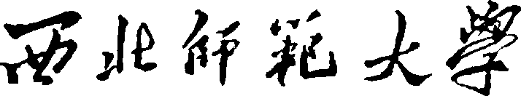

硕士研究生入学统一考试
《书法》科目大纲
（科目代码：987）

学院名称（盖章）： 美术学院
学院负责人（签字）：________
编制时间： 2016年9月1日

《书法》 考试大纲
该科目旨在考察书法专业考生篆隶楷行草五体临摹与创作能力，即要求在掌握对五体临摹的基本技法基础上，还能根据指定内容较好地完成书法作品的创作。
考试内容：
篆、隶、楷、行、草五体临摹与创作
考试形式：
根据指定字帖范本与文字内容进行临摹与创作
考试时间：
3小时
考试要点：
- 根据提供字帖范本进行临摹，要求较准确理解原帖技法与精神；
- 根据指定内容，自选一种字体与作品形式进行创作，完成一件完整的书法作品。

